Academia de Studii Economice
FACULTATEA DE CIBERNETICĂ, STATISTICĂ ȘI INFORMATICĂ ECONOMICĂ
DEPARTAMENTUL DE INFORMATICĂ ECONOMICĂ

 | 

Proiect Pachete Software
Analiza Macro și Micro a Performanțelor Școlare: O Abordare Interactivă Bazată pe Date

Profesor coordonator, |  | Studenți,
Asistent univ. Niculae  Andreea-Mihaela |  | Cazan Alexia-Ioana  Călugăru Mircea-Costin

Cuprins
- Introducere
- Definirea problemei
- Programare Python - Streamlit
- Sursa datelor și contextul analizei
- Funcționalități Python / Streamlit
- Programare SAS
- Funcționalități SAS
- Interpretarea economică
- Concluzii finale - Recomandări

Introducere
Proiectul analizează performanțele școlare ale studenților printr-o abordare bazată pe date, combinând procesarea statistică în SAS cu o interfață interactivă dezvoltată în Python / Streamlit. Scopul general este transformarea datelor educaționale brute în informații utile pentru luarea deciziilor manageriale și educaționale.
Documentația este organizată pe funcționalități, conform cerințelor proiectului. Pentru fiecare funcționalitate sunt prezentate obiectivul economic, informațiile necesare pentru rezolvare, metodele de calcul sau algoritmii utilizați, rezultatele și interpretarea economică a acestora.

Definirea problemei
Educația reprezintă catalizatorul fundamental pentru dezvoltarea umană și progresul socio-economic al oricărei societăți moderne. Într-o economie globală tot mai dependentă de cunoaștere și inovație, calitatea actului educațional și performanța academică a elevilor dictează direct gradul de competitivitate și bunăstare al viitoarelor generații. Cu toate acestea, în ciuda importanței sale recunoscute, sistemele educaționale tradiționale se confruntă adesea cu o dificultate majoră în a înțelege pe deplin mecanismele care generează succesul sau eșecul școlar la nivel individual.
În prezent, instituțiile de învățământ colectează zilnic un volum impresionant de date (note, prezențe, date demografice). Problema principală nu este lipsa informației, ci sub-exploatarea acesteia. De cele mai multe ori, aceste date rămân blocate în cataloage sau în tabele statice, fiind utilizate strict pentru raportări administrative și evaluări sumative. Notele sunt privite ca un rezultat absolut, fără a se investiga ecosistemul complex în care se află elevul. Astfel, se pierde oportunitatea de a identifica tipare ascunse și de a lua decizii proactive. Când un elev începe să aibă rezultate slabe, intervenția școlii este adesea reactivă și târzie, tratând efectul (nota mică) și nu cauza de bază (lipsa de implicare, oboseala generată de un job part-time sau absenteismul cronic).
Problema centrală pe care o abordează acest proiect este absența unui mecanism analitic integrat care să coreleze performanța școlară cu factorii externi și de comportament ai elevilor. Fără o mapare clară a modului în care efortul individual (orele de studiu), mediul socio-economic (necesitatea unui job) și nivelul de motivație (aspirațiile de carieră) influențează direct notele la materii specifice, strategiile de îmbunătățire a educației rămân doar la nivel teoretic.
Pentru a răspunde acestei probleme, lucrarea de față propune tranziția de la simpla stocare a datelor la diagnoza educațională interactivă. Prin combinarea rigoarei statistice oferite de tehnologia SAS cu flexibilitatea și accesibilitatea interfețelor dezvoltate în Python (Streamlit), proiectul își propune să transforme datele educaționale brute într-un instrument de decizie vizual. Această abordare permite identificarea profilului elevului cu risc de abandon sau eșec școlar și oferă cadrelor didactice și conducerii posibilitatea de a implementa intervenții personalizate, bazate pe dovezi clare, nu pe intuiție.

Programare Python - Streamlit
Streamlit reprezintă componenta de interfață interactivă a proiectului. Dacă SAS este folosit pentru procesare statistică și validare analitică, partea Streamlit transformă datele și rezultatele în pagini ușor de explorat de către utilizator. Aplicația permite încărcarea dataset-ului, vizualizarea structurii datelor, construirea unei variabile țintă, analiza exploratorie, preprocesarea datelor și rularea unor modele predictive de regresie.
Prin Streamlit, analiza devine accesibilă pentru un utilizator non-tehnic, de exemplu un manager educațional sau o persoană responsabilă de monitorizarea performanței studenților. Utilizatorul poate schimba filtre, poate selecta variabile, poate compara grupuri și poate observa rapid relațiile dintre absențe, studiu individual, activități extracurriculare și performanța academică.
- Interactivitate: aplicația folosește filtre, selectbox-uri, slider-e, checkbox-uri, radio button-uri și butoane pentru a permite utilizatorului să aleagă scenariul de analiză.
- Vizualizare: graficele sunt construite cu Plotly, sub formă de histograme, box plot-uri, violin plot-uri, bar chart-uri, treemap-uri, matrice de corelație și grafice real vs. prezis.
- Modelare predictivă: aplicația include modele de regresie precum Linear Regression, KNN Regressor și Random Forest Regressor, evaluate prin indicatori precum R², RMSE și MAE.
- Persistența rezultatelor: aplicația folosește st.session_state pentru a păstra dataset-ul pregătit și rezultatele obținute între pașii de preprocesare și modelare.

Sursa datelor și contextul analizei
Sursa datelor: Platforma Kaggle - Student Scores Dataset. Fișierul folosit în aplicație este citit din calea data/student-scores.csv.
Context: setul de date conține informații despre studenți, comportamentul lor educațional, aspirațiile profesionale și scorurile obținute la mai multe discipline. Scopul analizei este identificarea factorilor care pot influența performanța academică și construirea unui model care să estimeze scorul mediu al unui student.
Indicatorul central construit în aplicație este average_score, calculat ca media scorurilor obținute la cele șapte discipline: matematică, istorie, fizică, chimie, biologie, engleză și geografie.
Variabilă | Descriere
id | Identificator unic pentru fiecare student.
first_name | Prenumele studentului.
last_name | Numele de familie al studentului.
email | Adresa de email asociată studentului.
gender | Genul studentului.
part_time_job | Indică dacă studentul are un job part-time.
absence_days | Numărul de zile de absență.
extracurricular_activities | Indică participarea la activități extracurriculare.
weekly_self_study_hours | Numărul de ore de studiu individual pe săptămână.
career_aspiration | Domeniul sau cariera vizată de student.
math_score | Scorul obținut la matematică.
history_score | Scorul obținut la istorie.
physics_score | Scorul obținut la fizică.
chemistry_score | Scorul obținut la chimie.
biology_score | Scorul obținut la biologie.
english_score | Scorul obținut la limba engleză.
geography_score | Scorul obținut la geografie.
average_score | Variabilă derivată în aplicație, calculată ca media scorurilor pe discipline.

Funcționalitatea 1 - Pagina principală și filtrarea generală a dataset-ului

a) Definirea problemei: obiectivul economic vizat
Obiectivul economic al paginii principale este oferirea unei imagini rapide asupra dataset-ului și a scopului proiectului. Utilizatorul poate înțelege ce tip de date sunt analizate și ce componente include aplicația.
Această funcționalitate sprijină decizia managerială prin filtrarea rapidă a studenților în funcție de gen, aspirație profesională și nivelul de studiu individual. Astfel, utilizatorul poate observa segmentul relevant înainte de a intra în analize mai detaliate.

b) Informații necesare pentru rezolvare: descrierea variabilelor utilizate
Variabilă / element | Rol în funcționalitate
gender | Variabilă folosită în filtrul din sidebar pentru selectarea genurilor analizate.
career_aspiration | Variabilă folosită pentru filtrarea studenților după cariera dorită.
weekly_self_study_hours | Variabilă folosită pentru filtrarea intervalului de ore de studiu individual.
absence_days | Variabilă folosită pentru afișarea mediei absențelor în segmentul filtrat.
număr de înregistrări | Indicator afișat pentru a vedea dimensiunea segmentului analizat.

c) Metode de calcul, algoritmi, formule de calcul utilizate
Datele sunt încărcate cu funcția pd.read_csv, iar funcția de încărcare este memorată cu st.cache_data pentru a evita reîncărcarea inutilă a fișierului la fiecare interacțiune.
Filtrarea se face prin condiții aplicate pe dataframe: selecția genurilor, selecția aspirațiilor profesionale și intervalul de ore de studiu individual.
Indicatorii afișați pe pagina principală sunt calculați prin agregări simple: numărul de rânduri filtrate, media weekly_self_study_hours și media absence_days.

d) Prezentarea rezultatelor: capturi de ecran

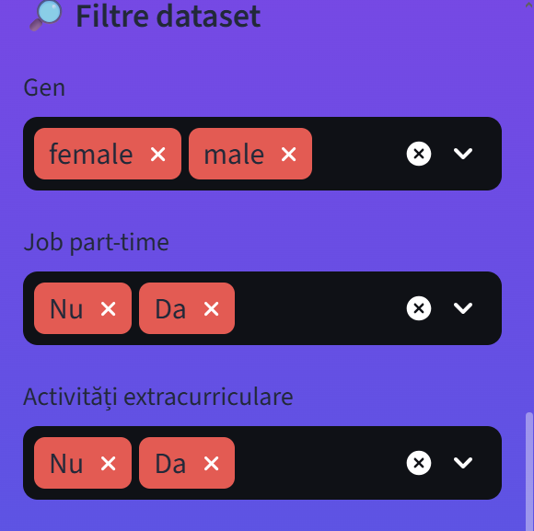
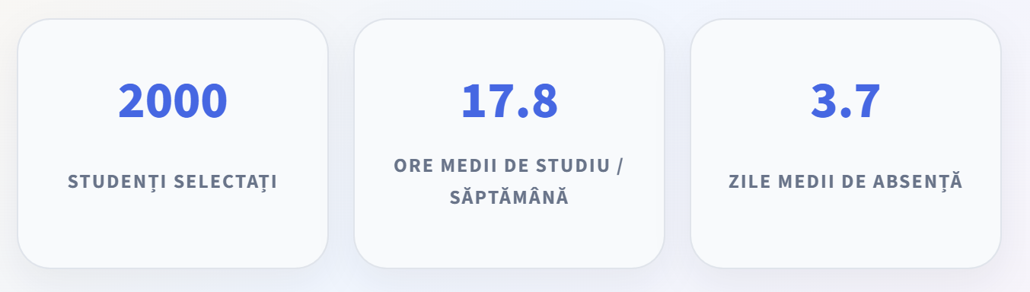

e) Interpretarea economică a rezultatelor: concluzii și recomandări pentru business
Această pagină oferă o primă segmentare a datelor. Din perspectivă economică, instituția poate observa rapid dacă anumite categorii de studenți au un comportament educațional diferit.
Recomandare: filtrele pot fi folosite înaintea deciziilor de intervenție educațională, pentru a identifica grupuri care necesită sprijin, consiliere sau programe suplimentare de pregătire.

Funcționalitatea 2 - Date și statistici: înțelegerea structurii dataset-ului

a) Definirea problemei: obiectivul economic vizat
Obiectivul economic este validarea și înțelegerea datelor înainte de orice analiză avansată. O decizie de business bazată pe date este corectă doar dacă datele sunt complete, coerente și corect interpretate.
Pagina Date și statistici permite explorarea rândurilor, tipurilor de variabile, valorilor lipsă și statisticilor descriptive, reducând riscul de interpretări greșite.

b) Informații necesare pentru rezolvare: descrierea variabilelor utilizate
Variabilă / element | Rol în funcționalitate
toate variabilele inițiale | Sunt folosite pentru prezentarea structurii generale a dataset-ului.
variabile numerice | Sunt analizate prin statistici descriptive precum medie, minim, maxim și deviație standard.
variabile categoriale | Sunt analizate prin distribuții de frecvență.
valori lipsă | Sunt verificate pentru a decide dacă este necesară imputarea sau eliminarea unor observații.
loc și iloc | Sunt folosite pentru demonstrarea accesării datelor prin etichete și poziții.

c) Metode de calcul, algoritmi, formule de calcul utilizate
Metoda loc permite selectarea datelor pe baza denumirilor de coloane sau a condițiilor logice, de exemplu studenții cu un anumit nivel al unei variabile.
Metoda iloc permite selectarea datelor pe baza pozițiilor numerice ale rândurilor și coloanelor.
Pentru valorile lipsă se calculează suma valorilor nule pe fiecare coloană și procentul corespunzător: număr valori lipsă / număr total rânduri * 100.
Statisticile descriptive sunt obținute cu metode pandas, iar distribuțiile sunt vizualizate prin grafice categoriale și numerice.

d) Prezentarea rezultatelor: capturi de ecran
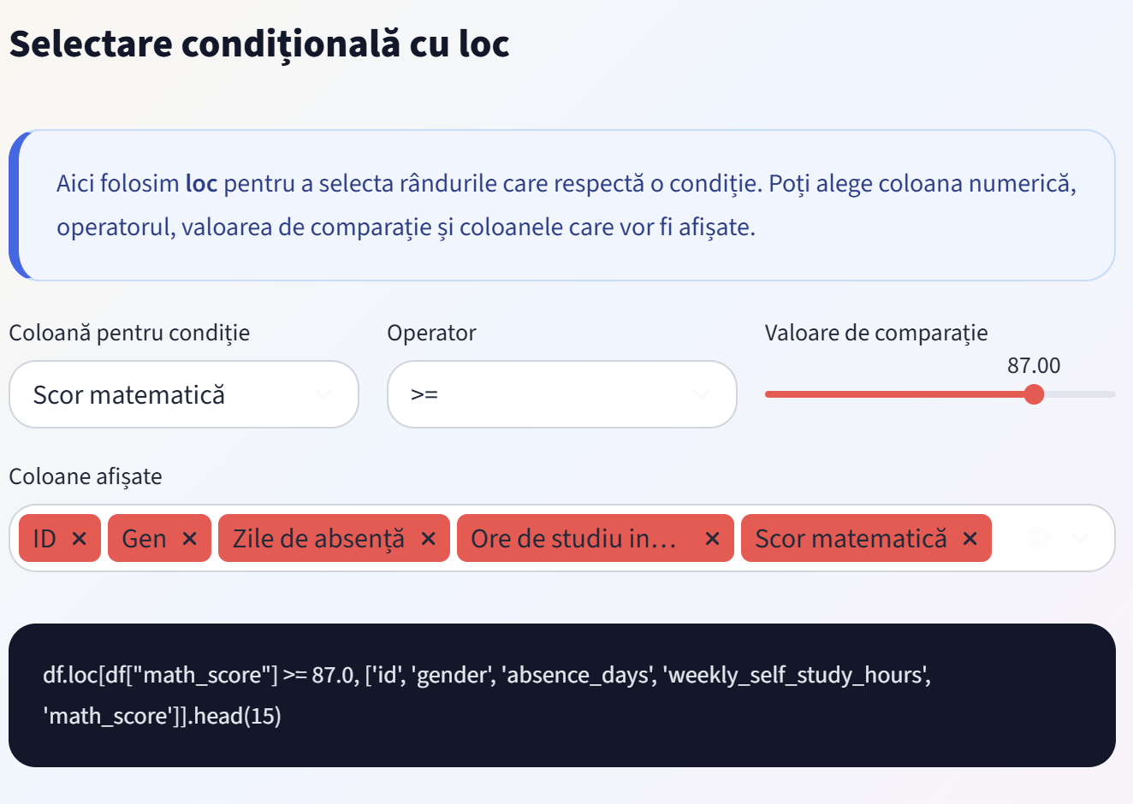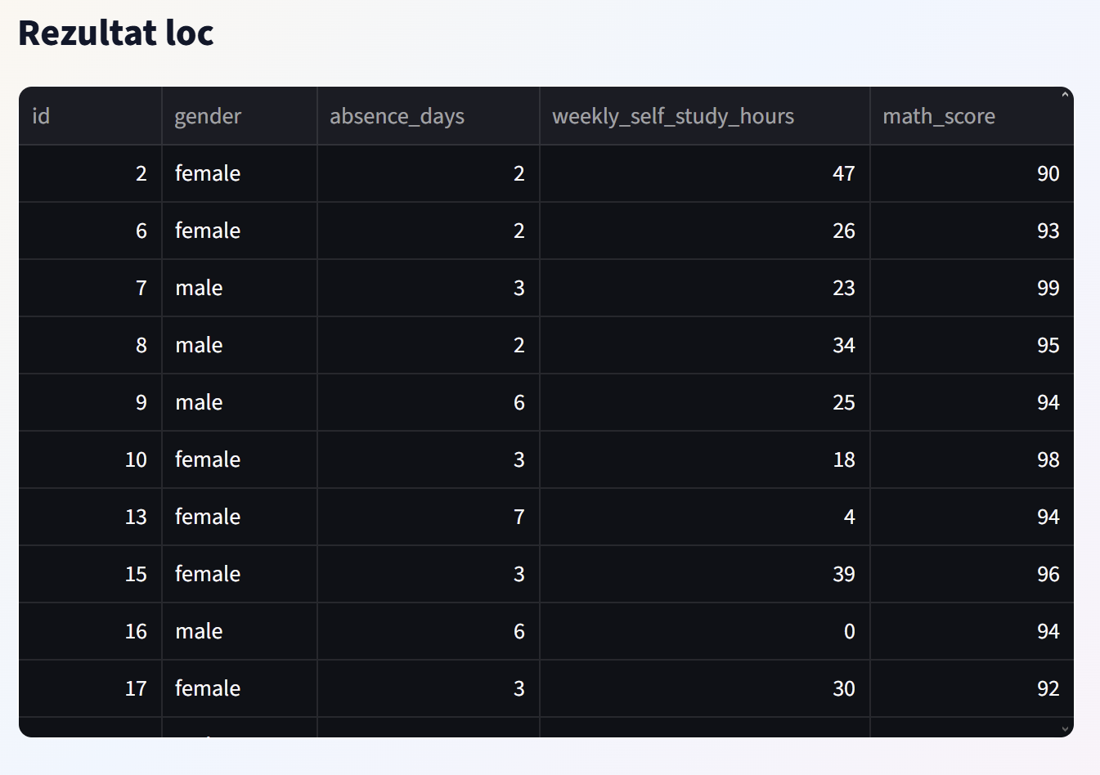
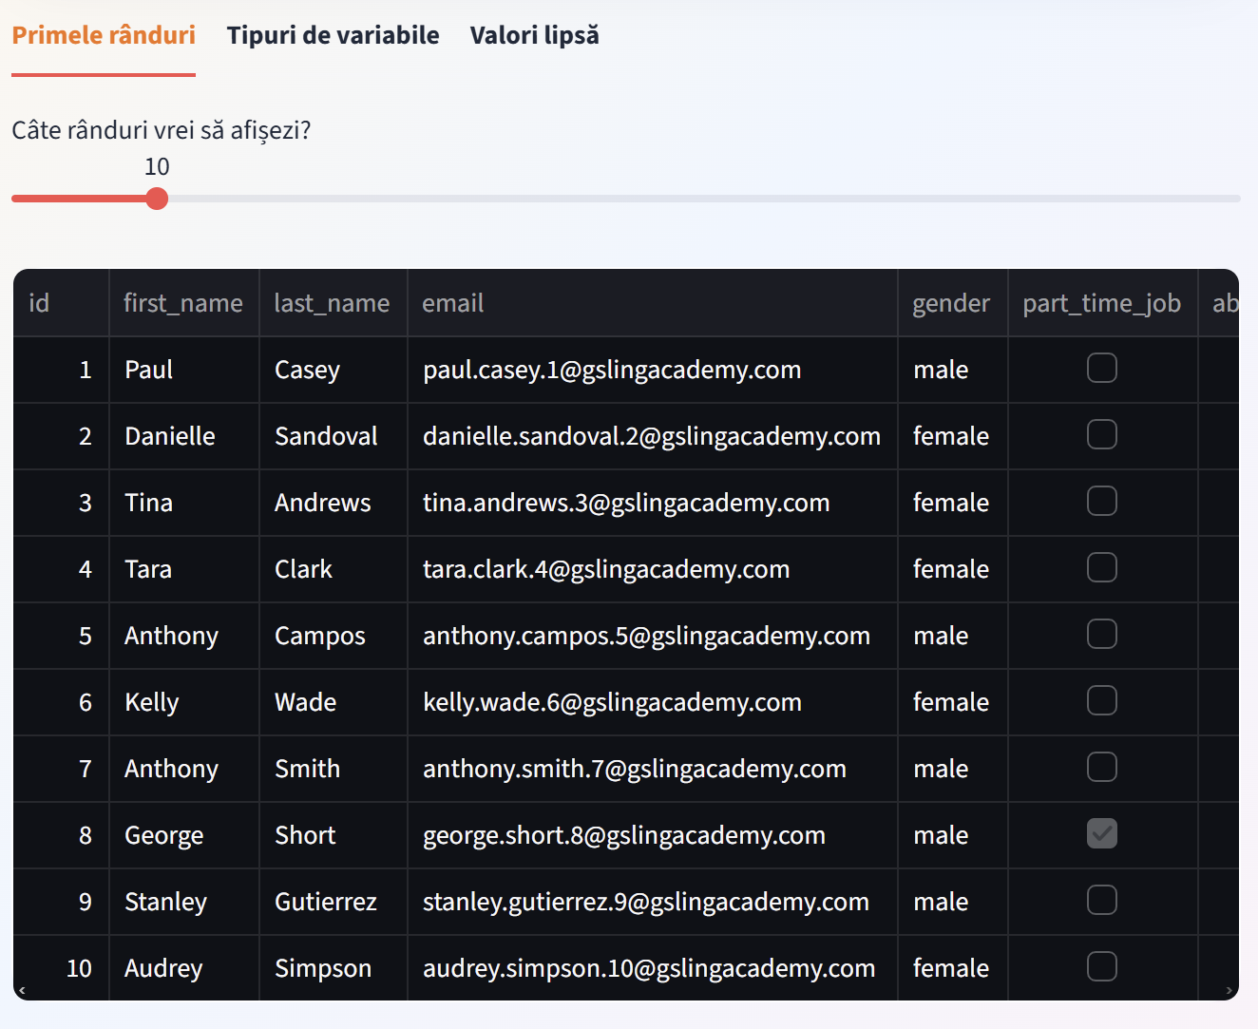
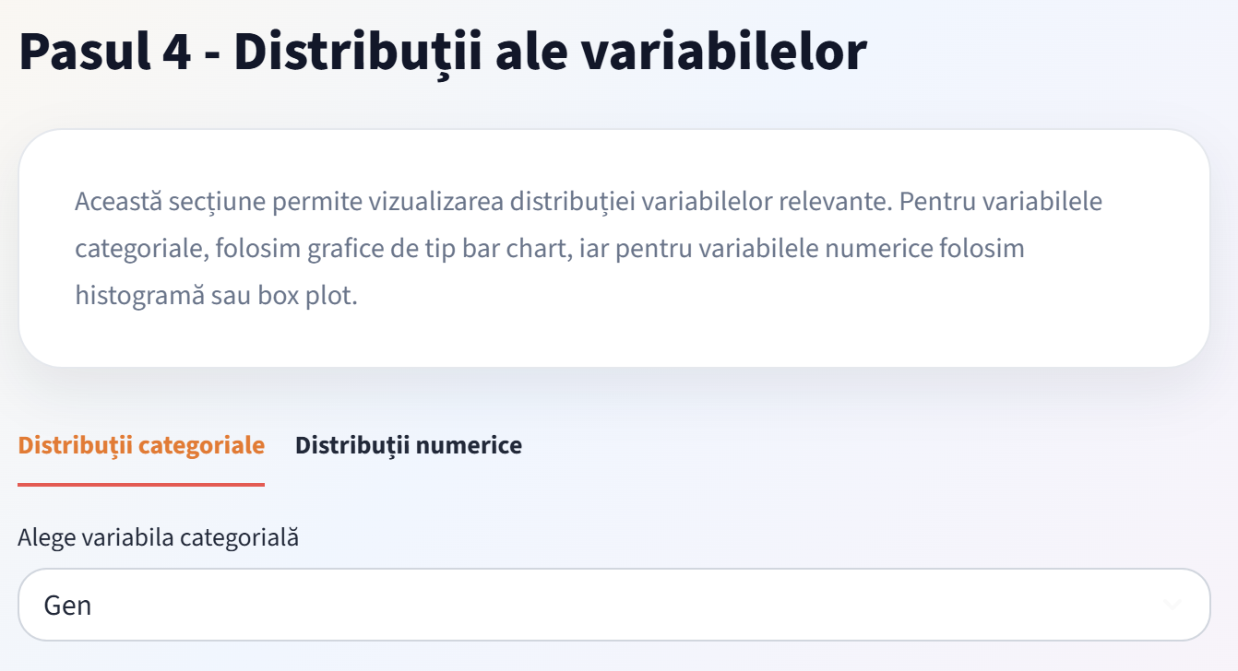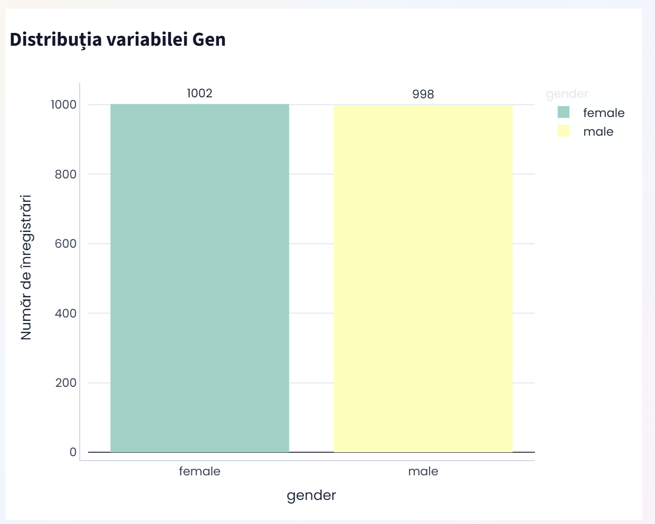

e) Interpretarea economică a rezultatelor: concluzii și recomandări pentru business
Această funcționalitate confirmă dacă dataset-ul poate fi folosit în continuare pentru analiză și modelare. Dacă există valori lipsă sau variabile cu tipuri necorespunzătoare, acestea trebuie tratate înainte de etapa de machine learning.
Recomandare: instituția trebuie să standardizeze colectarea datelor educaționale pentru a evita lipsa informațiilor critice precum absențele, orele de studiu sau scorurile pe discipline.

Funcționalitatea 3 - Feature Engineering: crearea variabilei average_score

a) Definirea problemei: obiectivul economic vizat
Obiectivul economic este construirea unui indicator sintetic de performanță academică. În loc să analizăm separat fiecare notă, aplicația creează o singură variabilă țintă: average_score.
Această variabilă permite compararea studenților și construirea unui model predictiv mai simplu, orientat către performanța generală.

b) Informații necesare pentru rezolvare: descrierea variabilelor utilizate
Variabilă / element | Rol în funcționalitate
math_score | Scor individual inclus în calculul mediei.
history_score | Scor individual inclus în calculul mediei.
physics_score | Scor individual inclus în calculul mediei.
chemistry_score | Scor individual inclus în calculul mediei.
biology_score | Scor individual inclus în calculul mediei.
english_score | Scor individual inclus în calculul mediei.
geography_score | Scor individual inclus în calculul mediei.
average_score | Rezultatul final al feature engineering-ului și viitorul target al modelului.

c) Metode de calcul, algoritmi, formule de calcul utilizate
Formula utilizată este: average_score = (math_score + history_score + physics_score + chemistry_score + biology_score + english_score + geography_score) / 7.
În cod, variabila este calculată prin selectarea listei de coloane de scor și aplicarea metodei mean(axis=1), adică media pe fiecare rând/student.
După calcul, aplicația afișează media, minimul și maximul variabilei average_score, apoi oferă o previzualizare a dataset-ului actualizat.

d) Prezentarea rezultatelor: capturi de ecran
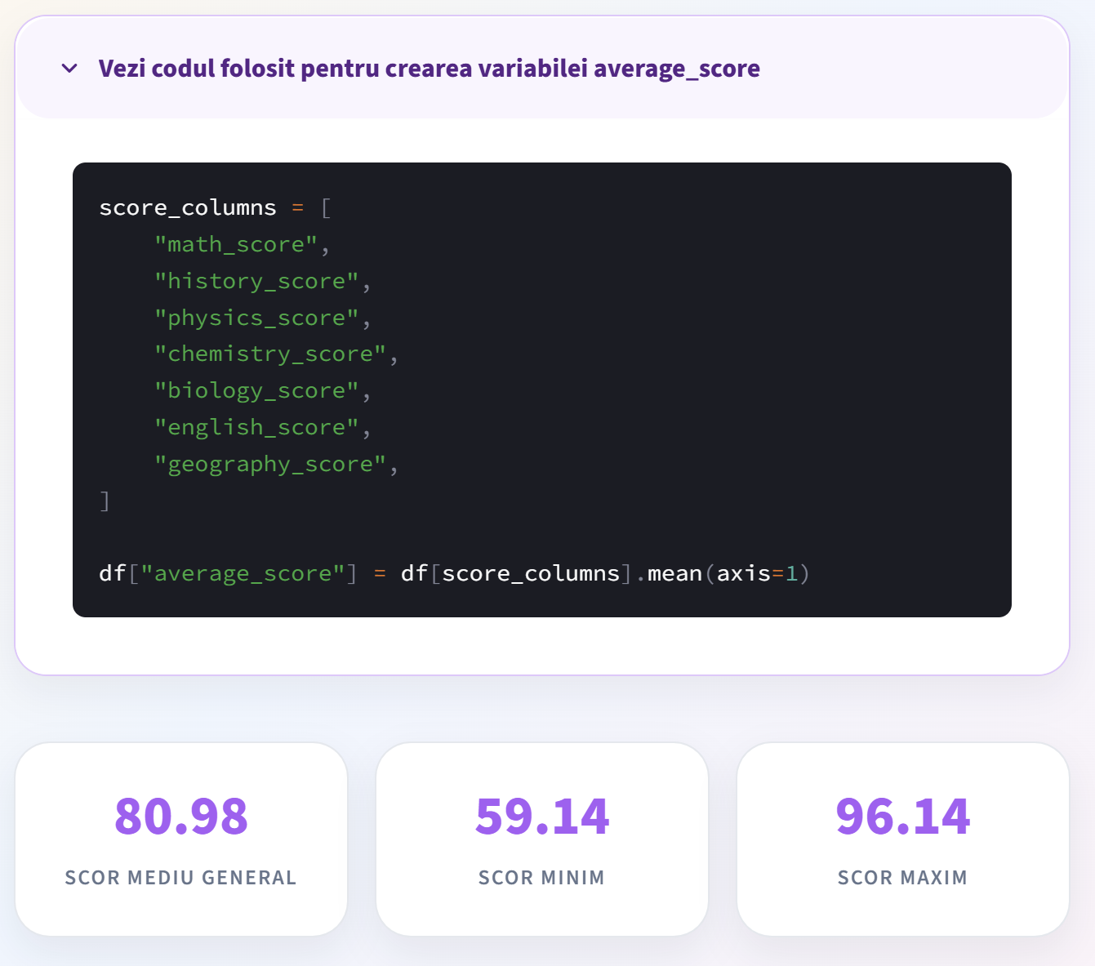

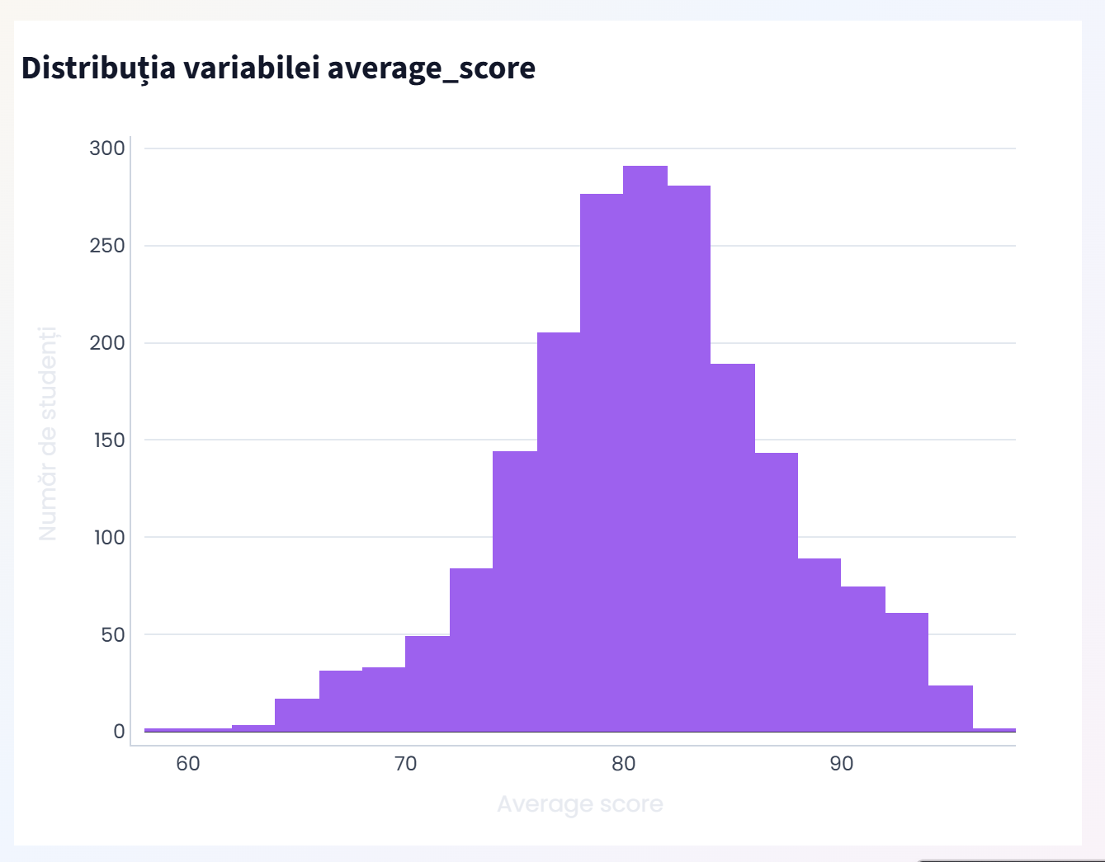

e) Interpretarea economică a rezultatelor: concluzii și recomandări pentru business
Variabila average_score transformă performanța pe discipline într-un indicator ușor de interpretat la nivel managerial.
Recomandare: indicatorul poate fi folosit pentru monitorizarea performanței generale, dar analiza pe discipline trebuie păstrată separat pentru intervenții specifice, de exemplu sprijin la matematică sau fizică.

Funcționalitatea 4 - Analiza exploratorie a datelor

a) Definirea problemei: obiectivul economic vizat
Obiectivul economic este identificarea relațiilor dintre variabilele existente și performanța academică. Analiza exploratorie ajută la observarea factorilor care pot avea valoare predictivă înainte de construirea modelului.
Pagina permite analiză agregată, comparații între grupuri și analiză de corelație, astfel încât utilizatorul să înțeleagă ce variabile sunt relevante pentru average_score.

b) Informații necesare pentru rezolvare: descrierea variabilelor utilizate
Variabilă / element | Rol în funcționalitate
average_score | Indicator central analizat în comparațiile pe grupuri și în matricea de corelație.
gender | Variabilă categorială pentru gruparea studenților.
part_time_job | Variabilă pentru compararea studenților care lucrează part-time cu cei care nu lucrează.
extracurricular_activities | Variabilă pentru observarea diferențelor asociate implicării extracurriculare.
career_aspiration | Variabilă pentru analizarea performanței pe aspirații profesionale.
weekly_self_study_hours | Variabilă numerică pentru relația dintre studiu individual și performanță.
absence_days | Variabilă numerică pentru relația dintre absențe și performanță.
scorurile pe discipline | Pot fi incluse în corelații pentru analiză exploratorie, dar nu trebuie folosite ca predictori direcți ai average_score.

c) Metode de calcul, algoritmi, formule de calcul utilizate
Analiza agregată grupează datele după o categorie și calculează indicatori precum media, minimul, maximul sau numărul de observații.
Comparația între grupuri folosește bar chart, box plot sau violin plot pentru a observa diferențele de average_score între categorii.
Analiza corelațiilor poate folosi metodele Pearson, Spearman sau Kendall Tau, în funcție de tipul relației urmărite. Matricea de corelație permite identificarea variabilelor asociate cu average_score.
Pearson măsoară asocierea liniară, Spearman măsoară relația monotonă pe ranguri, iar Kendall Tau este o măsură robustă bazată pe concordanța rangurilor.

d) Prezentarea rezultatelor: capturi de ecran
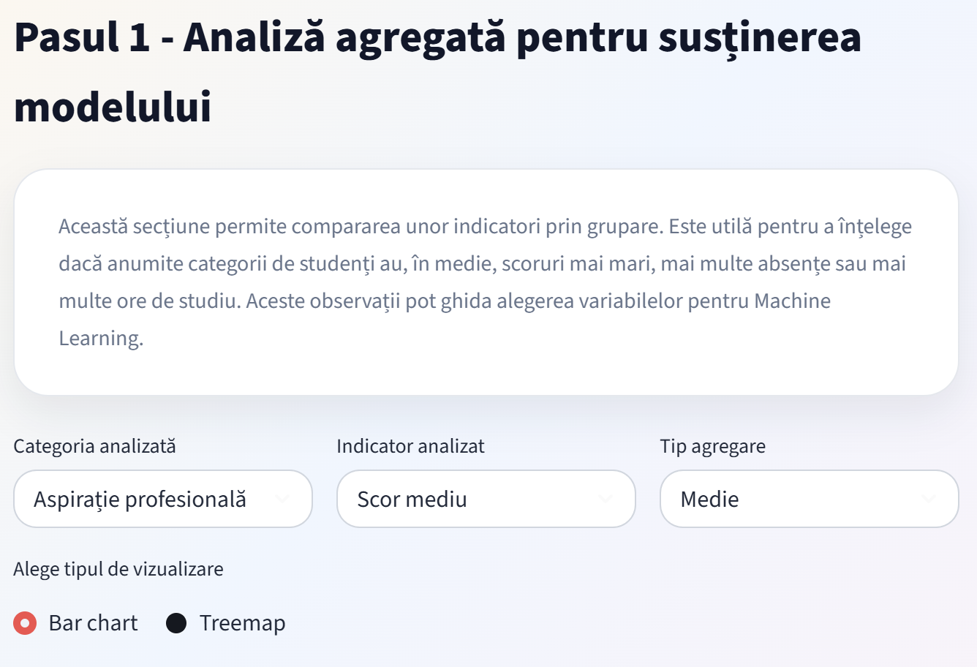
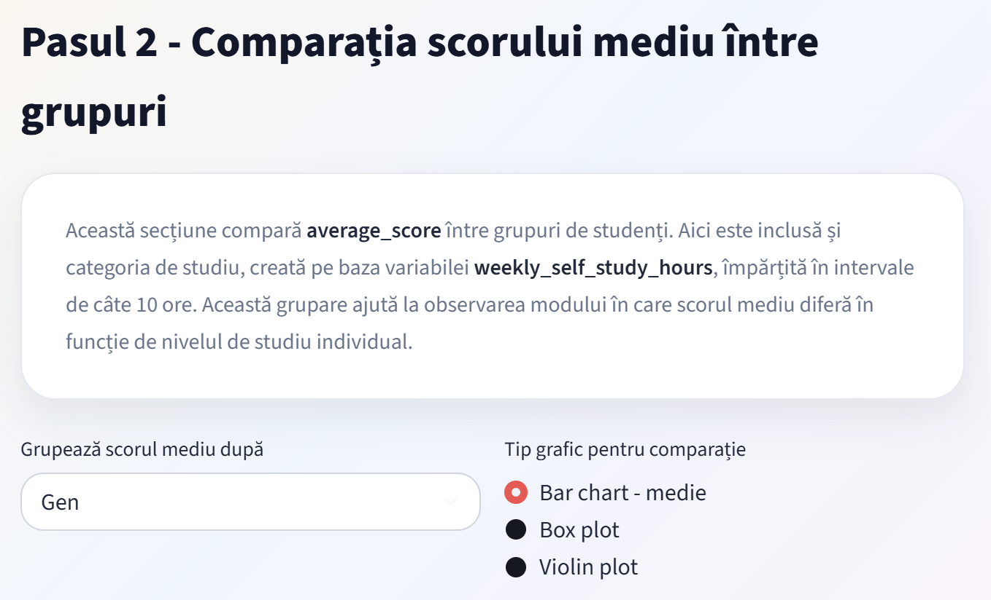
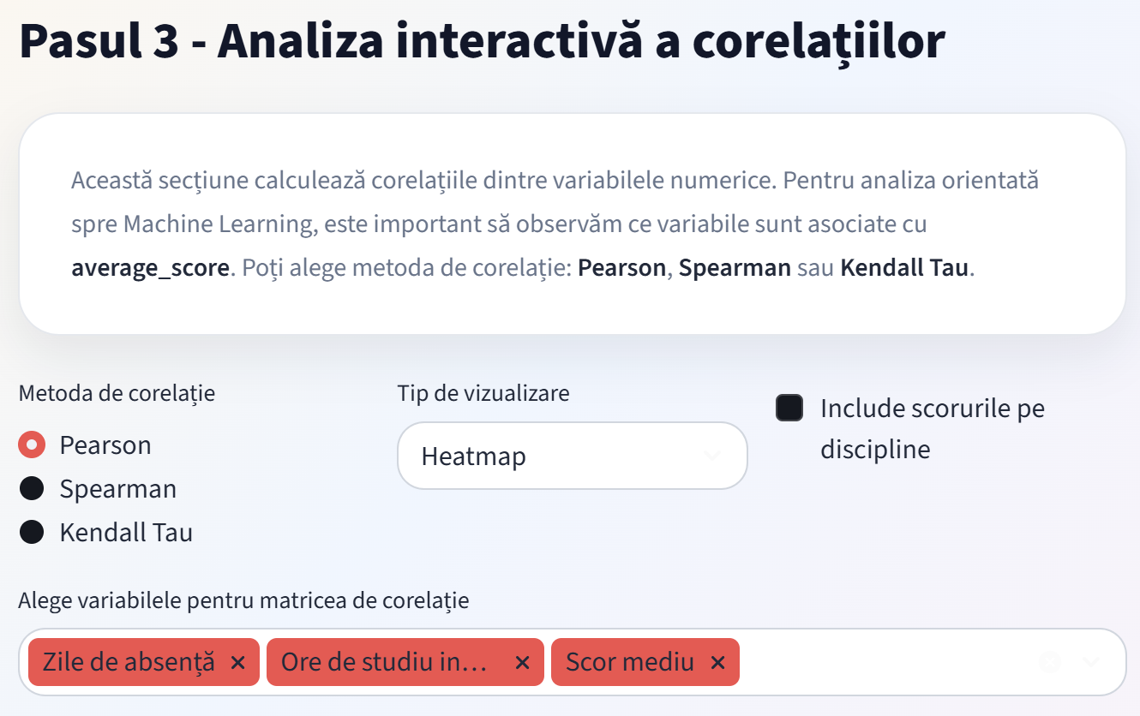
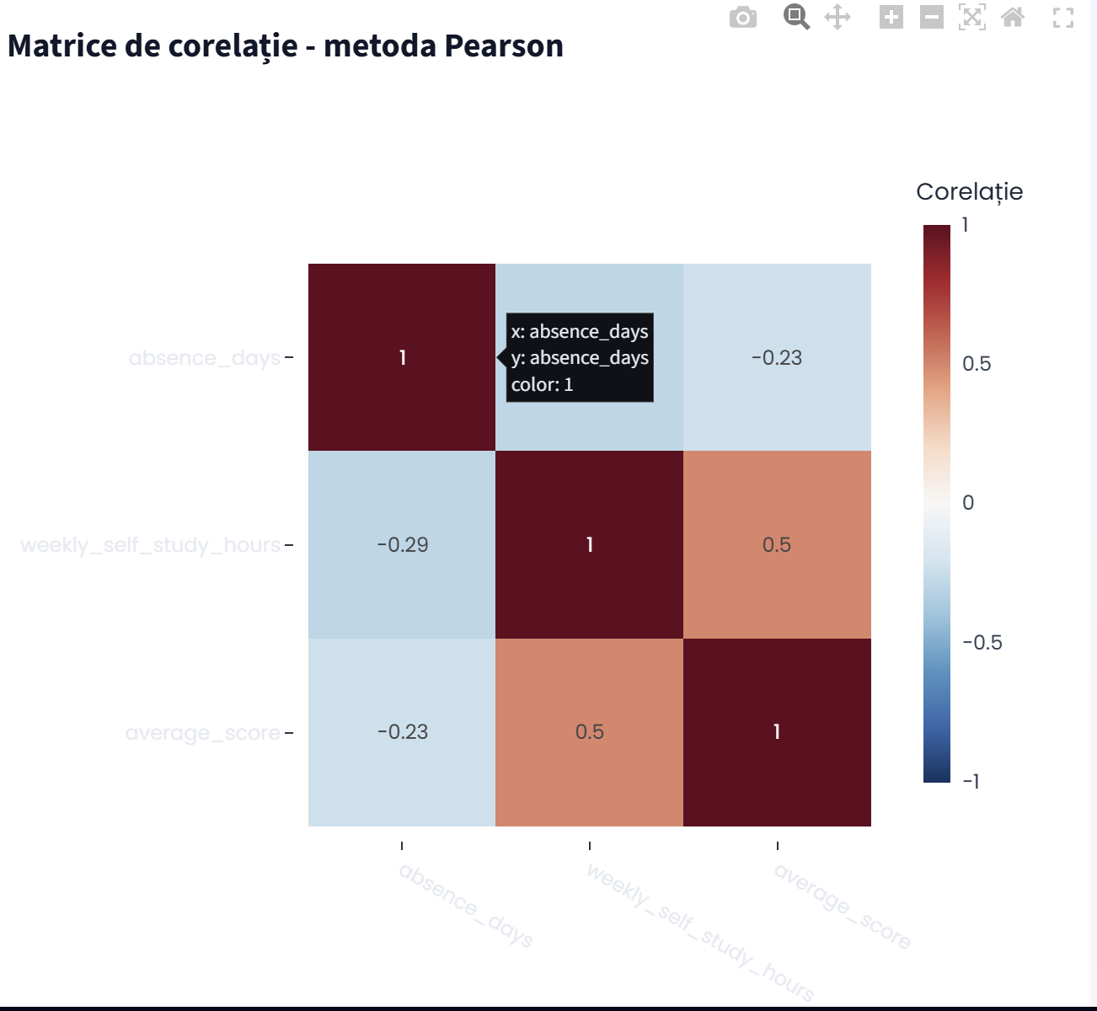

e) Interpretarea economică a rezultatelor: concluzii și recomandări pentru business
Analiza exploratorie poate evidenția dacă absențele, studiul individual sau activitățile extracurriculare sunt asociate cu rezultate academice mai bune sau mai slabe.
Recomandare: variabilele cu asociere puternică față de average_score trebuie urmărite în rapoarte periodice, deoarece pot indica zone unde instituția poate interveni: reducerea absențelor, susținerea studiului individual sau încurajarea activităților extracurriculare.

Funcționalitatea 5 - Preprocesarea datelor pentru Machine Learning

a) Definirea problemei: obiectivul economic vizat
Obiectivul economic este pregătirea unui dataset curat și adecvat pentru modelare predictivă. Calitatea modelului depinde direct de calitatea datelor introduse în algoritm.
Pagina de preprocesare elimină variabilele nepotrivite, identifică valori extreme, oferă preview pentru encoding și pentru scalare, apoi păstrează rezultatele în st.session_state pentru etapa de Machine Learning.

b) Informații necesare pentru rezolvare: descrierea variabilelor utilizate
Variabilă / element | Rol în funcționalitate
id, first_name, last_name, email | Variabile de identificare eliminate deoarece nu au valoare predictivă și pot introduce probleme de confidențialitate.
career_aspiration | Eliminată în prima versiune deoarece are multe categorii și valori Unknown, putând crește complexitatea modelului.
scorurile individuale pe discipline | Eliminate deoarece sunt folosite pentru calcularea targetului average_score și ar produce data leakage.
gender | Variabilă categorială pentru care se prezintă One-Hot Encoding.
weekly_self_study_hours | Predictor numeric analizat pentru outlieri și scalare.
absence_days | Predictor numeric folosit în model și scalare.
average_score | Targetul modelului; nu se scalează și nu se folosește ca predictor.

c) Metode de calcul, algoritmi, formule de calcul utilizate
Eliminarea variabilelor se face prin drop(columns=...). Motivul principal este păstrarea doar a predictorilor relevanți și evitarea data leakage-ului.
Detectarea outlierilor se face prin două metode. Metoda IQR folosește Q1, Q3 și intervalul intercuartilic: IQR = Q3 - Q1. Limitele sunt Q1 - k*IQR și Q3 + k*IQR.
Metoda Z-score folosește formula z = (x - media) / deviația standard. Valorile pentru care |z| depășește pragul selectat sunt marcate ca outlieri.
One-Hot Encoding transformă o variabilă categorială, precum gender, în coloane numerice dummy, astfel încât modelul să poată utiliza informația.
Scalarea numerică este prezentată prin StandardScaler și MinMaxScaler. StandardScaler transformă datele în funcție de medie și deviație standard, iar MinMaxScaler le aduce într-un interval standardizat, de obicei [0, 1].

d) Prezentarea rezultatelor: capturi de ecran
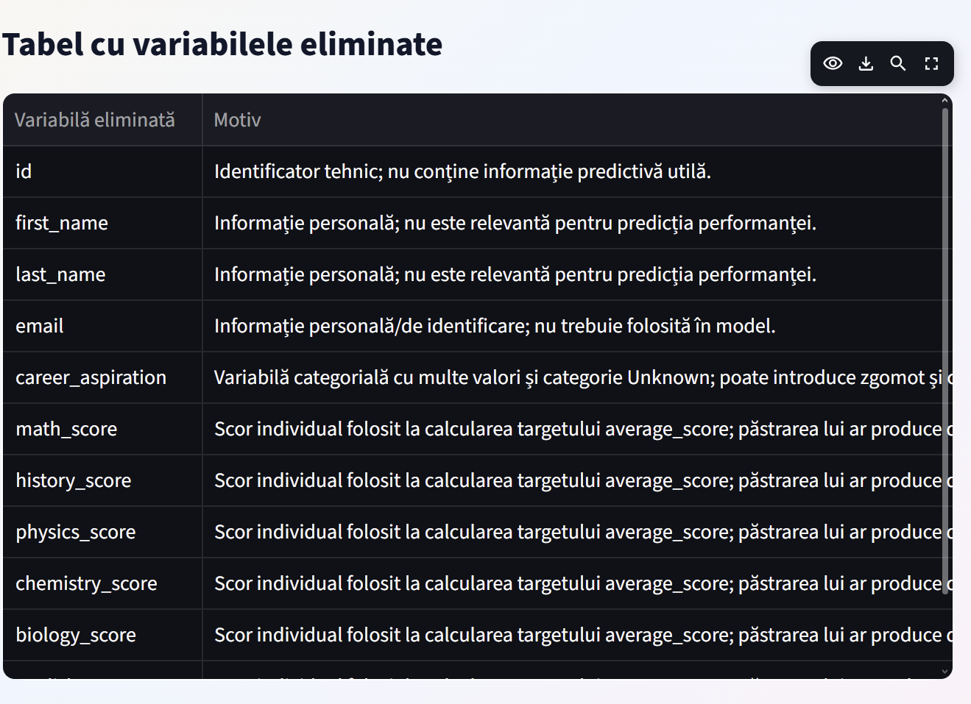
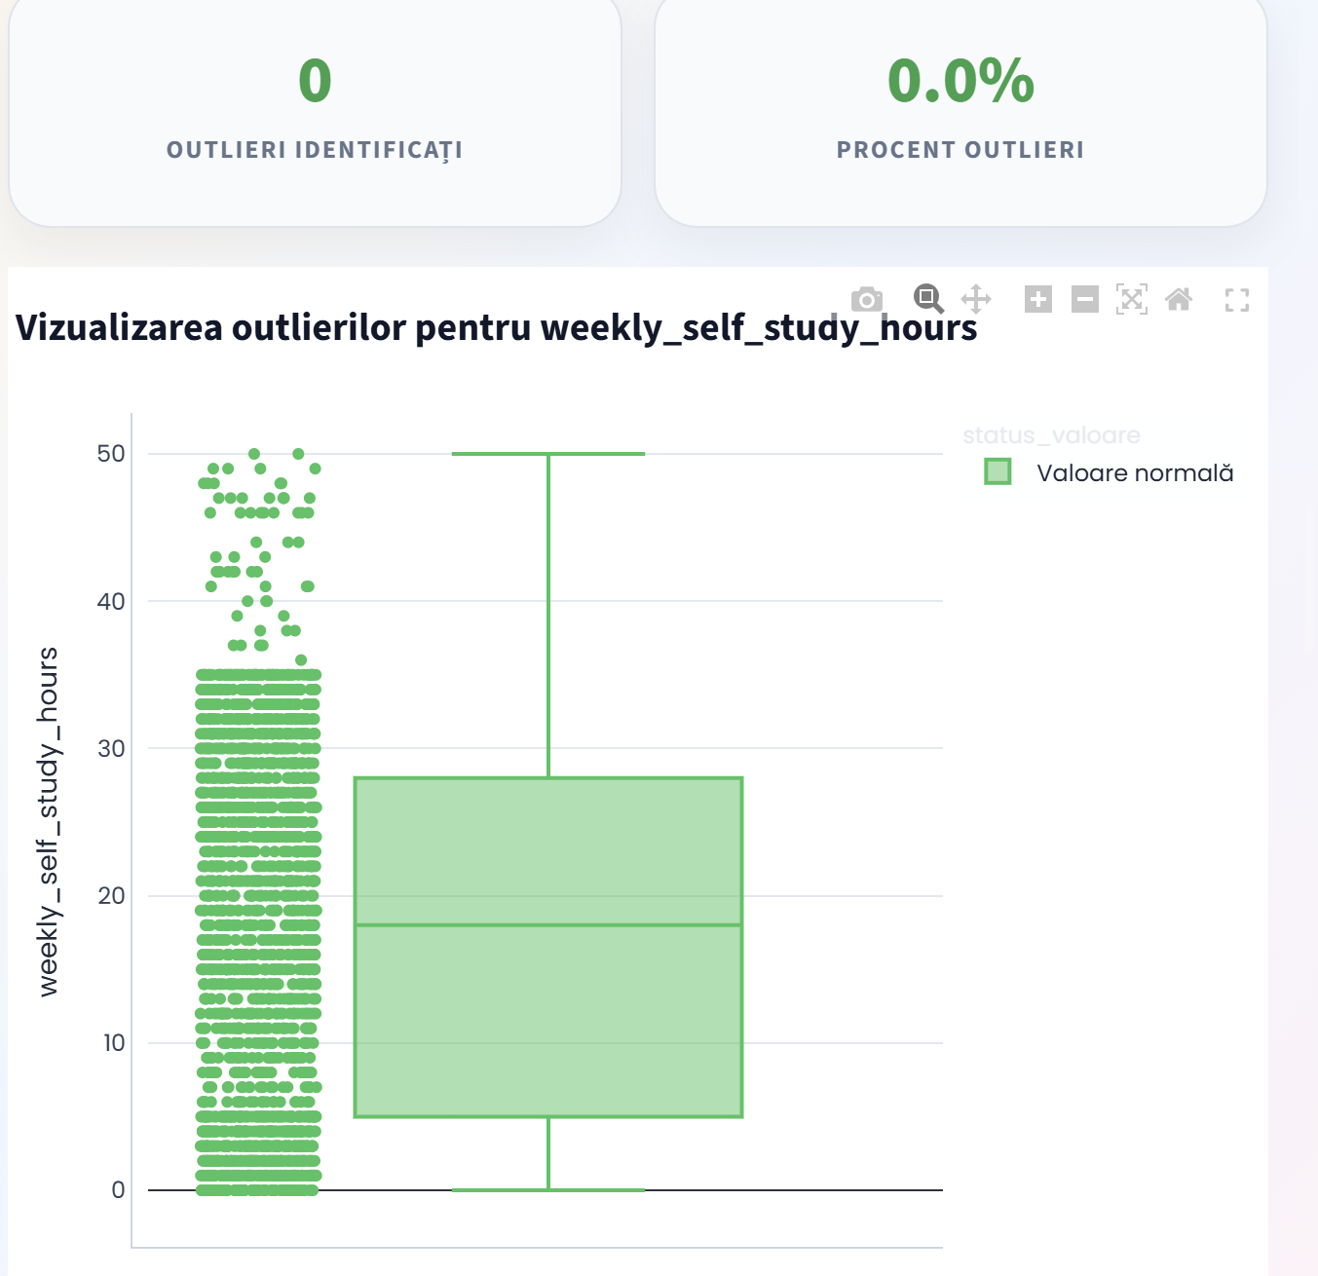
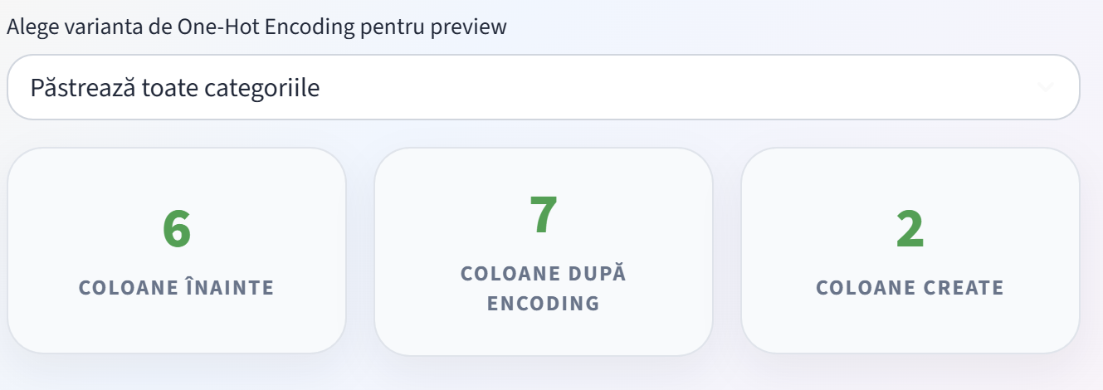

e) Interpretarea economică a rezultatelor: concluzii și recomandări pentru business
Preprocesarea reduce riscul de modele instabile sau interpretări greșite. Eliminarea identificatorilor protejează confidențialitatea, iar eliminarea scorurilor individuale previne un model artificial de bun.
Recomandare: într-un context educațional real, preprocesarea trebuie documentată riguros pentru ca deciziile bazate pe model să fie transparente și auditabile.

Funcționalitatea 6 - Machine Learning: predicția scorului mediu

a) Definirea problemei: obiectivul economic vizat
Obiectivul economic este construirea unui model care poate estima performanța generală a unui student, exprimată prin average_score, pe baza comportamentului educațional și a unor caracteristici disponibile înaintea rezultatului final.
Modelul poate susține identificarea studenților aflați în risc academic și poate ajuta instituția să ia măsuri proactive.

b) Informații necesare pentru rezolvare: descrierea variabilelor utilizate
Variabilă / element | Rol în funcționalitate
average_score | Variabila țintă prezisă de modelele de regresie.
weekly_self_study_hours | Predictor numeric principal asociat efortului individual.
absence_days | Predictor numeric asociat implicării și prezenței.
part_time_job | Predictor boolean care poate influența timpul disponibil pentru studiu.
extracurricular_activities | Predictor boolean asociat implicării extracurriculare.
gender | Predictor categorial, inclus opțional prin One-Hot Encoding.
test_size | Parametru pentru împărțirea datelor în set de antrenare și set de test.
n_neighbors, n_estimators | Parametri utilizați pentru KNN Regressor și Random Forest Regressor.

c) Metode de calcul, algoritmi, formule de calcul utilizate
Datele sunt împărțite în X, adică variabile predictor, și y, adică average_score. Apoi se aplică train_test_split pentru separarea datelor în set de antrenare și set de test.
Aplicația permite alegerea modelului: Linear Regression, KNN Regressor sau Random Forest Regressor.
Pentru KNN, numărul de vecini controlează câte observații apropiate sunt folosite pentru predicție. Pentru Random Forest, numărul de arbori controlează complexitatea ansamblului de arbori decizionali.
Modelele sunt evaluate cu R², RMSE și MAE. R² arată proporția variației explicate de model, RMSE penalizează mai puternic erorile mari, iar MAE indică eroarea medie absolută exprimată în puncte de scor.
Aplicația include și regresie multiplă cu statsmodels, folosind formula: average_score ~ weekly_self_study_hours + absence_days + part_time_job + extracurricular_activities + C(gender). Coeficienții sunt interpretați prin direcția și mărimea relației dintre fiecare predictor și average_score.

d) Prezentarea rezultatelor: capturi de ecran
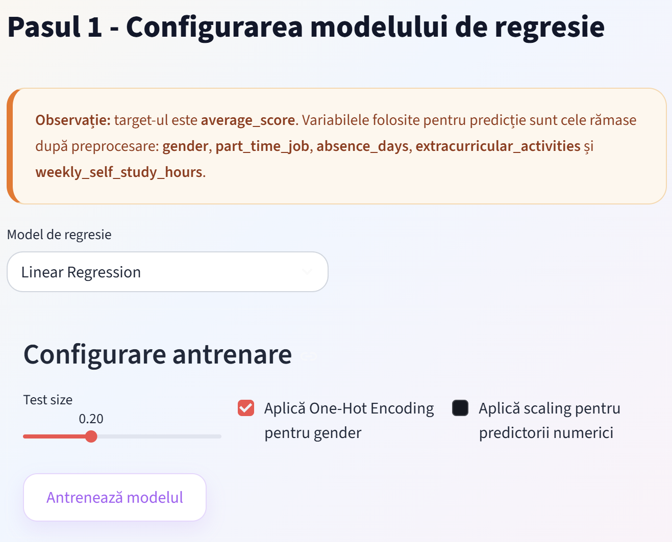
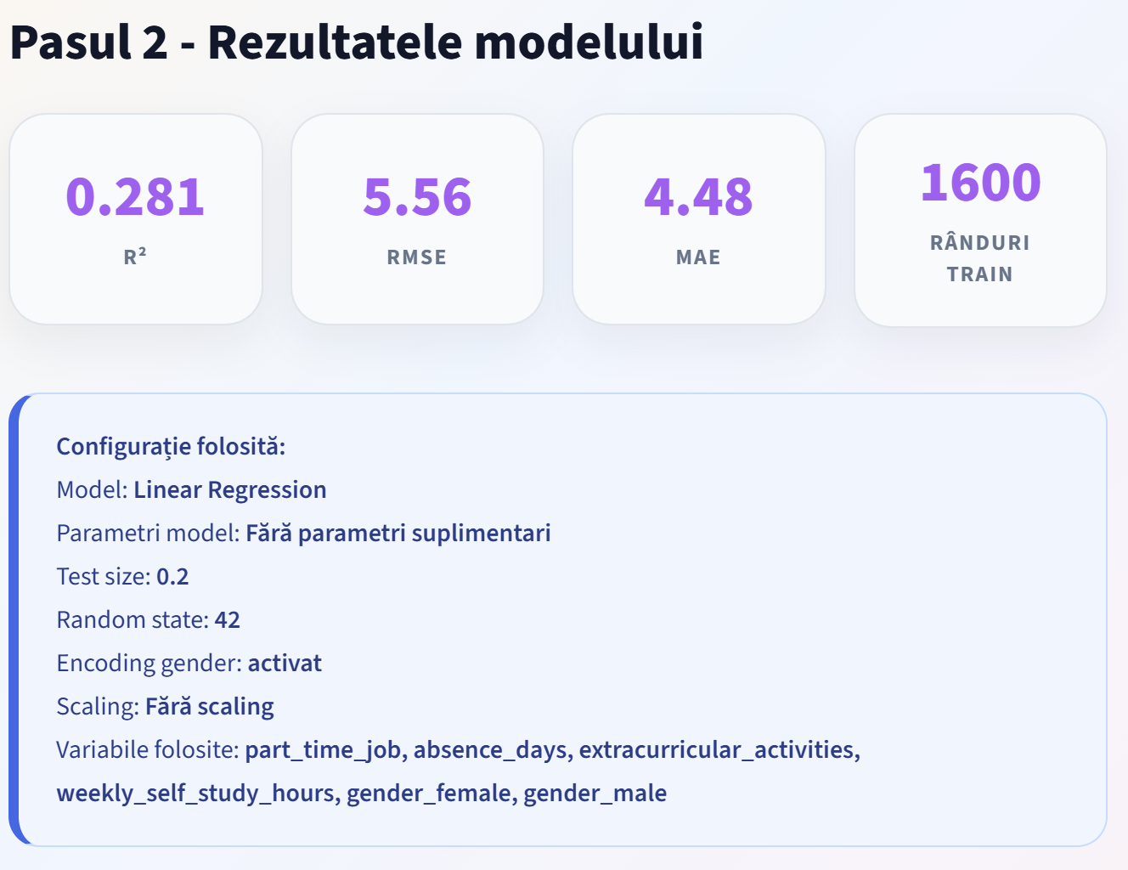
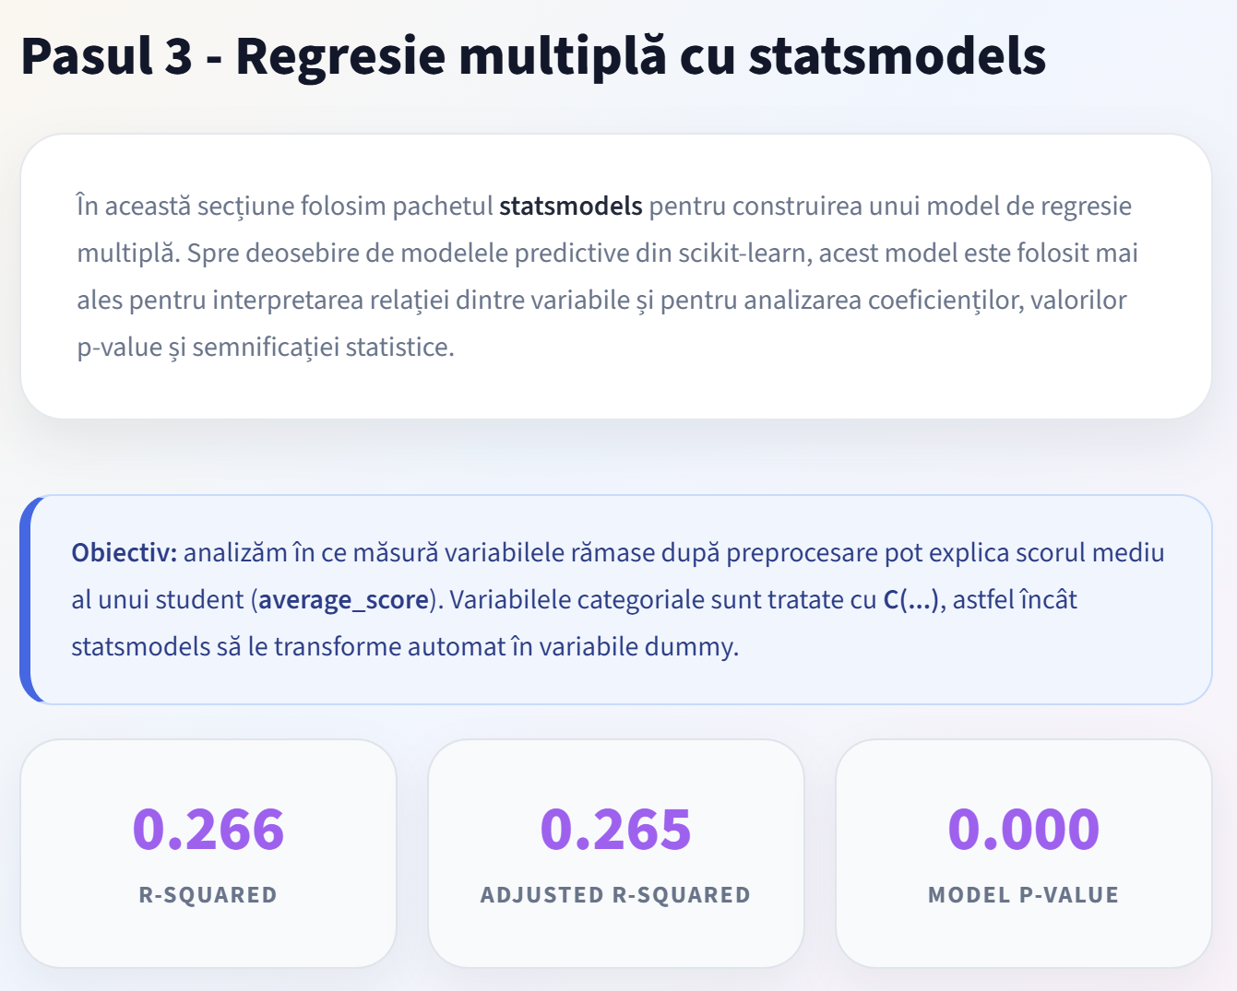

e) Interpretarea economică a rezultatelor: concluzii și recomandări pentru business
Rezultatele modelului trebuie interpretate cu atenție. Un R² ridicat indică o capacitate mai bună de explicare, dar nu garantează cauzalitate. Un R² scăzut arată că variabilele disponibile nu explică suficient performanța, ceea ce poate însemna că lipsesc factori importanți precum nivelul socio-economic, calitatea predării, timpul real de pregătire sau motivația studentului.
Recomandare: modelul poate fi folosit ca instrument exploratoriu și de suport decizional, nu ca mecanism automat de evaluare a studenților. Instituția ar trebui să combine predicțiile cu interpretare umană și cu date suplimentare înainte de a lua decizii sensibile.

Concluzii generale și recomandări pentru business
Componenta Streamlit a proiectului oferă o interfață completă pentru explorarea și interpretarea datelor educaționale. Aplicația pornește de la înțelegerea dataset-ului, continuă cu feature engineering și analiză exploratorie, apoi pregătește datele pentru machine learning și evaluează modele predictive.
Din perspectivă economică, proiectul poate ajuta o instituție de învățământ să transforme datele despre studenți în indicatori utili pentru decizie. Monitorizarea scorului mediu, a absențelor, a orelor de studiu și a activităților extracurriculare poate sprijini politici educaționale mai bine direcționate.
Recomandarea principală este folosirea aplicației ca instrument de analiză și suport decizional. Rezultatele modelelor trebuie completate cu expertiză pedagogică și cu date suplimentare, deoarece performanța academică este influențată de factori multipli care nu sunt întotdeauna prezenți în dataset.
Pentru dezvoltări viitoare, aplicația poate fi extinsă prin includerea variabilei career_aspiration într-un model mai avansat, prin testarea unor metode de validare mai robuste, prin salvarea rezultatelor într-o bază de date și prin adăugarea unor rapoarte automate pentru managementul instituției.

Anexă - formule și indicatori utilizați
Metodă / indicator | Descriere
average_score | Media aritmetică a scorurilor la cele șapte discipline.
IQR | IQR = Q3 - Q1; limite outlier = Q1 - k*IQR și Q3 + k*IQR.
Z-score | z = (x - media) / deviația standard.
StandardScaler | x_scaled = (x - media) / deviația standard.
MinMaxScaler | x_scaled = (x - min) / (max - min).
MAE | Mean Absolute Error = media valorilor absolute ale erorilor.
RMSE | Root Mean Squared Error = rădăcina pătrată a mediei erorilor pătratice.
R² | Coeficient de determinare; arată proporția variației explicate de model.
Regresie multiplă statsmodels | average_score ~ weekly_self_study_hours + absence_days + part_time_job + extracurricular_activities + C(gender).

Programare SAS
SAS este componenta de procesare statistică și raportare analitică a proiectului. În cadrul acestei componente, datele sunt importate, standardizate, transformate și analizate prin proceduri statistice și grafice, astfel încât concluziile să fie validate matematic și utile pentru decizii educaționale și de business.
Acuratețe statistică: rularea de proceduri descriptive, corelații și regresii pentru identificarea relațiilor reale dintre factori precum absențele, orele de studiu și performanța academică.
Data management: curățarea, transformarea și standardizarea datelor brute provenite din fișierul CSV înainte de raportare și vizualizare.
Scalabilitate și raportare: crearea de seturi de date, subseturi, rapoarte, tabele și grafice care pot fi folosite pentru monitorizarea performanței școlare.

Sursa datelor și contextul analizei SAS
Sursa datelor: Platforma Kaggle - Student Scores Dataset: https://www.kaggle.com/datasets/markmedhat/student-scores
Context: setul de date oferă o perspectivă asupra factorilor externi și interni care pot influența succesul academic al elevilor dintr-o instituție de învățământ standard.
Indicatori de performanță: notele obținute de elevi la discipline precum Matematică, Istorie, Fizică, Chimie, Biologie, Engleză și Geografie.
Implicare și pregătire: variabile precum numărul de absențe, orele de studiu individual, participarea la activități extrașcolare și existența unui job part-time.

Variabilele folosite
Variabilă | Descriere
1. Identificare
id | Identificator unic pentru fiecare student.
first_name | Prenumele studentului.
last_name | Numele de familie al studentului.
email | Adresa de email instituțională a studentului.
2. Comportament & Demografic
gender | Genul elevului (Ex: male, female).
part_time_job | Indică dacă elevul are un loc de muncă (TRUE/FALSE).
absence_days | Numărul total de zile de absență.
extracurricular_activities | Participarea la activități extrașcolare (TRUE/FALSE).
weekly_self_study_hours | Ore dedicate studiului individual pe săptămână.
3. Aspirații
career_aspiration | Cariera vizată de student (Ex: Doctor, Lawyer).
4. Performanță (Note 0-100)
math_score | Scorul obținut la Matematică.
history_score | Scorul obținut la Istorie.
physics_score | Scorul obținut la Fizică.
chemistry_score | Scorul obținut la Chimie.
biology_score | Scorul obținut la Biologie.
english_score | Scorul obținut la Limba Engleză.
geography_score | Scorul obținut la Geografie.

Funcționalitatea SAS 1 - Crearea unui set de date SAS din fișiere externe

a) Definirea problemei: obiectivul economic vizat
Obiectivul economic este încărcarea corectă a datelor educaționale într-un format care poate fi procesat statistic. Fără importul controlat al fișierului CSV, instituția nu poate construi rapoarte valide sau modele de analiză a performanței.

b) Informații necesare pentru rezolvare: descrierea variabilelor utilizate
Sunt utilizate toate variabilele inițiale din fișier: date de identificare, variabile demografice, comportament educațional, aspirații profesionale și scoruri pe discipline.

c) Metode de calcul, algoritmi, formule de calcul utilizate
Se folosește instrucțiunea FILENAME pentru localizarea fișierului extern, DATA pentru crearea setului WORK.studenti, LENGTH pentru definirea lungimii variabilelor text și INFILE cu opțiunile FIRSTOBS=2, DSD și TRUNCOVER pentru citirea corectă a CSV-ului.

d) Prezentarea rezultatelor: capturi de ecran
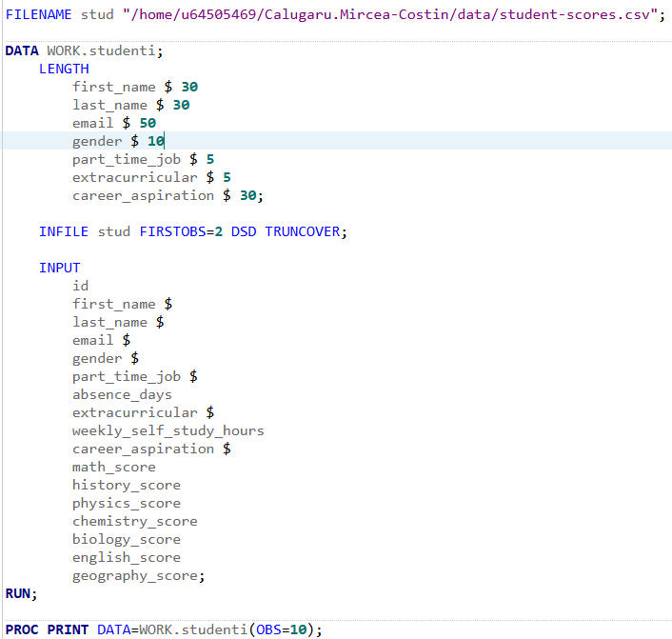
Captură de ecran SAS - Crearea unui set de date SAS din fișiere externe

e) Interpretarea economică a rezultatelor: concluzii și recomandări pentru business
Rezultatul permite trecerea de la date brute la date analizabile. Din perspectivă managerială, această etapă garantează că deciziile ulterioare sunt construite pe o bază de date coerentă și verificabilă.

Funcționalitatea SAS 2 - Crearea și folosirea de formate definite de utilizator

a) Definirea problemei: obiectivul economic vizat
Obiectivul economic este transformarea valorilor tehnice în etichete ușor de înțeles de către utilizatori non-tehnici, precum manageri educaționali sau cadre didactice.

b) Informații necesare pentru rezolvare: descrierea variabilelor utilizate
Sunt folosite variabilele gender, career_aspiration, avg_score și absence_days, deoarece acestea sunt mai ușor de interpretat atunci când valorile sunt grupate sau traduse în etichete descriptive.

c) Metode de calcul, algoritmi, formule de calcul utilizate
Se utilizează PROC FORMAT pentru definirea formatelor $GENDER_FMT, $CAREER_FMT, GRADE_FMT și ABS_FMT. Aceste formate sunt apoi aplicate în setul de date prin instrucțiunea FORMAT.

d) Prezentarea rezultatelor: capturi de ecran
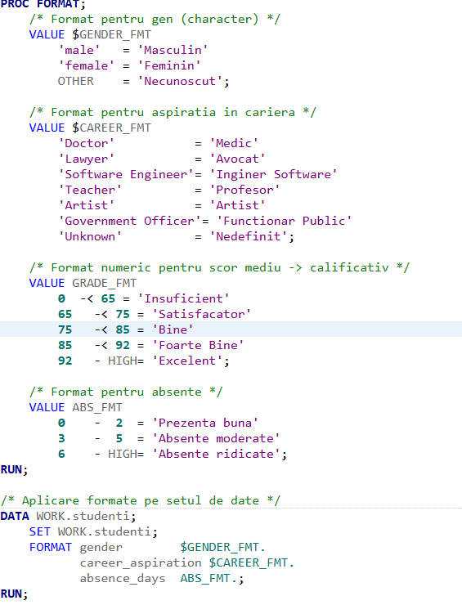
Captură de ecran SAS - Crearea și folosirea de formate definite de utilizator

e) Interpretarea economică a rezultatelor: concluzii și recomandări pentru business
Formatele cresc claritatea rapoartelor și reduc riscul de interpretare greșită. Instituția poate comunica mai ușor rezultatele către persoane care nu lucrează direct cu date brute.

Funcționalitatea SAS 3 - Procesare iterativă și condiționată a datelor

a) Definirea problemei: obiectivul economic vizat
Obiectivul economic este construirea unor indicatori sintetici pentru evaluarea rapidă a performanței și a profilului elevului.

b) Informații necesare pentru rezolvare: descrierea variabilelor utilizate
Sunt utilizate scorurile la cele șapte discipline, variabilele part_time_job, extracurricular și weekly_self_study_hours.

c) Metode de calcul, algoritmi, formule de calcul utilizate
Se calculează avg_score prin MEAN, total_score prin SUM și se folosesc structuri IF-ELSE și SELECT-WHEN pentru clasificarea elevilor. De asemenea, se simulează acordarea unui bonus printr-o buclă DO.

d) Prezentarea rezultatelor: capturi de ecran
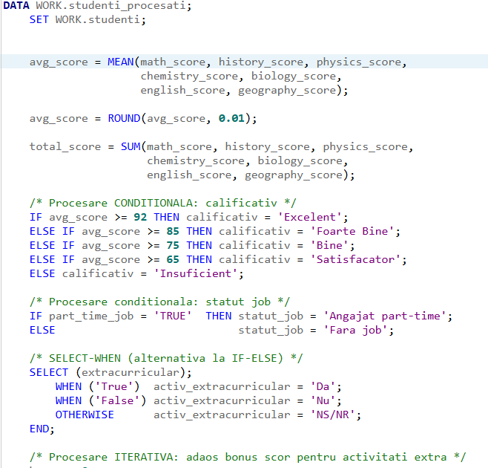
Captură de ecran SAS - Procesare iterativă și condiționată a datelor

e) Interpretarea economică a rezultatelor: concluzii și recomandări pentru business
Indicatorii rezultați permit segmentarea rapidă a elevilor în grupe de performanță, sprijinind decizii precum intervenții remediale, programe de excelență sau monitorizarea elevilor cu risc.

Funcționalitatea SAS 4 - Crearea de subseturi de date

a) Definirea problemei: obiectivul economic vizat
Obiectivul economic este izolarea unor grupuri de interes pentru analiză separată: elevi performanți, studente, aspirații profesionale specifice sau elevi cu profil educațional bun.

b) Informații necesare pentru rezolvare: descrierea variabilelor utilizate
Sunt utilizate variabilele avg_score, gender, career_aspiration, absence_days și weekly_self_study_hours.

c) Metode de calcul, algoritmi, formule de calcul utilizate
Subseturile sunt create cu DATA, SET, WHERE, IF și KEEP. Aceste instrucțiuni selectează doar observațiile și variabilele relevante pentru fiecare analiză.

d) Prezentarea rezultatelor: capturi de ecran
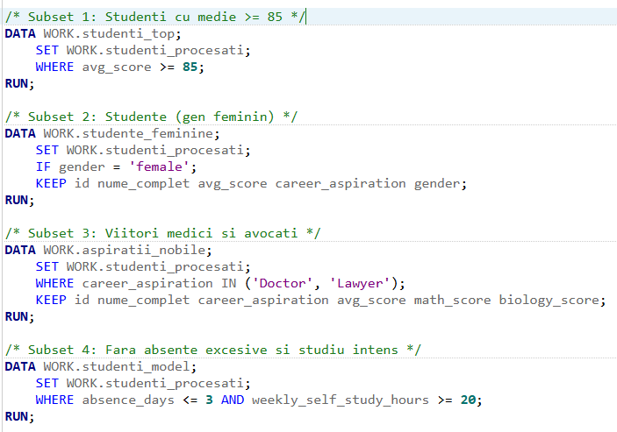
Captură de ecran SAS - Crearea de subseturi de date

e) Interpretarea economică a rezultatelor: concluzii și recomandări pentru business
Subseturile permit intervenții diferențiate. De exemplu, elevii cu medii ridicate pot fi incluși în programe de excelență, iar cei cu profil favorabil pot fi analizați ca exemple de bune practici.

Funcționalitatea SAS 5 - Utilizarea de funcții SAS

a) Definirea problemei: obiectivul economic vizat
Obiectivul economic este îmbogățirea dataset-ului cu variabile derivate care facilitează raportarea și interpretarea.

b) Informații necesare pentru rezolvare: descrierea variabilelor utilizate
Sunt folosite variabile precum first_name, last_name, email, math_score, avg_score și data curentă a raportării.

c) Metode de calcul, algoritmi, formule de calcul utilizate
Se folosesc funcții precum MAX, MIN, ABS, UPCASE, PROPCASE, SCAN, LENGTH, PUT, YEAR, TODAY și WEEKDAY pentru calcul, transformare de text, conversie și extragere de informații calendaristice.

d) Prezentarea rezultatelor: capturi de ecran
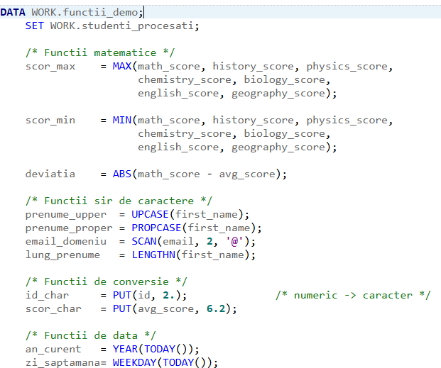
Captură de ecran SAS - Utilizarea de funcții SAS

e) Interpretarea economică a rezultatelor: concluzii și recomandări pentru business
Funcțiile SAS cresc valoarea informațională a datelor. Prin variabile derivate, rapoartele devin mai clare și mai utile pentru monitorizarea periodică a performanței.

Funcționalitatea SAS 6 - Combinarea seturilor de date

a) Definirea problemei: obiectivul economic vizat
Obiectivul economic este integrarea informațiilor din surse diferite pentru obținerea unei imagini mai complete asupra elevilor.

b) Informații necesare pentru rezolvare: descrierea variabilelor utilizate
Sunt utilizate seturi separate pe gen și un set de informații suplimentare care conține ranguri sau burse, legate prin identificatorul id.

c) Metode de calcul, algoritmi, formule de calcul utilizate
Combinarea este realizată prin concatenare verticală cu SET, sortare cu PROC SORT, îmbinare cu MERGE pe cheia id și interogări SQL cu PROC SQL, INNER JOIN, CASE WHEN și agregări grupate.

d) Prezentarea rezultatelor: capturi de ecran
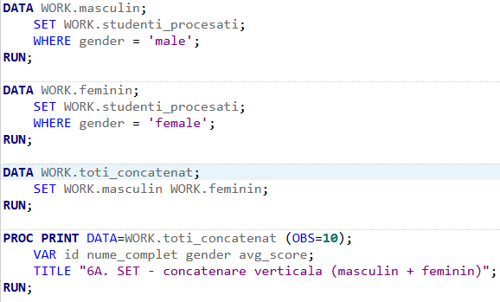
Captură de ecran SAS - Combinarea seturilor de date

e) Interpretarea economică a rezultatelor: concluzii și recomandări pentru business
Integrarea datelor permite analiza elevilor nu doar prin note, ci și prin informații suplimentare, cum ar fi bursele sau rangurile. Astfel, deciziile instituției devin mai complete și mai bine fundamentate.

Funcționalitatea SAS 7 - Utilizarea de masive

a) Definirea problemei: obiectivul economic vizat
Obiectivul economic este procesarea eficientă a scorurilor la mai multe discipline fără repetarea manuală a acelorași calcule.

b) Informații necesare pentru rezolvare: descrierea variabilelor utilizate
Sunt utilizate scorurile la Matematică, Istorie, Fizică, Chimie, Biologie, Engleză și Geografie.

c) Metode de calcul, algoritmi, formule de calcul utilizate
Se folosesc ARRAY și bucle DO pentru identificarea scorurilor maxime/minime, numărarea disciplinelor cu scoruri peste 80 sau sub 70 și normalizarea scorurilor de la scala 0-100 la 0-10.

d) Prezentarea rezultatelor: capturi de ecran
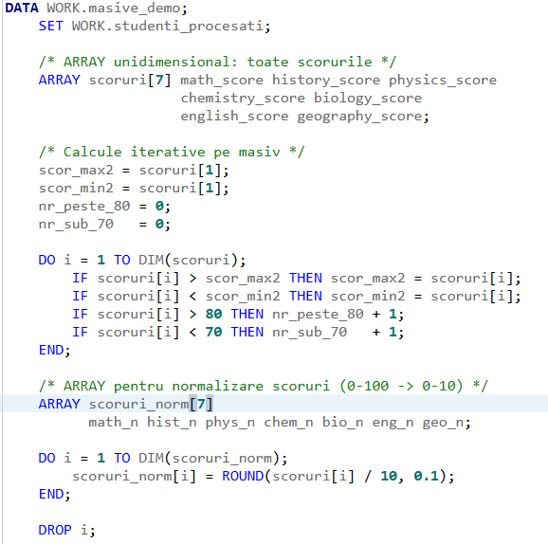
Captură de ecran SAS - Utilizarea de masive

e) Interpretarea economică a rezultatelor: concluzii și recomandări pentru business
Prin masive, analiza devine mai scalabilă. Instituția poate compara disciplinele rapid și poate identifica materiile unde elevii întâmpină dificultăți.

Funcționalitatea SAS 8 - Utilizarea de proceduri pentru raportare

a) Definirea problemei: obiectivul economic vizat
Obiectivul economic este generarea unor rapoarte clare cu elevi și indicatori relevanți pentru analiză managerială.

b) Informații necesare pentru rezolvare: descrierea variabilelor utilizate
Sunt utilizate variabilele id, nume_complet, gender, avg_score, total_score, absence_days, calificativ și career_aspiration.

c) Metode de calcul, algoritmi, formule de calcul utilizate
Se utilizează PROC PRINT pentru afișarea listelor și PROC REPORT pentru rapoarte detaliate cu etichete, formate și coloane definite explicit.

d) Prezentarea rezultatelor: capturi de ecran
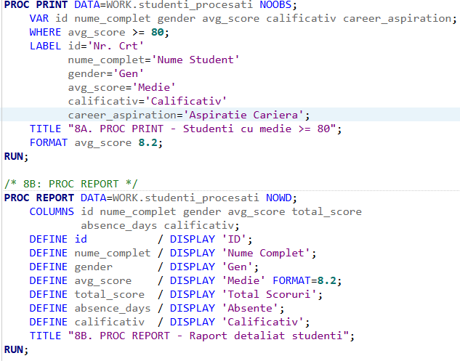
Captură de ecran SAS - Utilizarea de proceduri pentru raportare

e) Interpretarea economică a rezultatelor: concluzii și recomandări pentru business
Rapoartele oferă conducerii o imagine rapidă asupra elevilor cu performanțe peste anumite praguri și pot susține selecția pentru programe speciale sau intervenții educaționale.

Funcționalitatea SAS 9 - Folosirea de proceduri statistice

a) Definirea problemei: obiectivul economic vizat
Obiectivul economic este validarea relațiilor dintre variabile prin metode statistice, nu doar prin observații vizuale.

b) Informații necesare pentru rezolvare: descrierea variabilelor utilizate
Sunt folosite variabilele de scor, avg_score, gender, absence_days și weekly_self_study_hours.

c) Metode de calcul, algoritmi, formule de calcul utilizate
Se utilizează PROC MEANS pentru statistici descriptive, PROC UNIVARIATE pentru distribuții, PROC CORR pentru corelații și PROC REG pentru regresia scorului mediu în funcție de absențe și ore de studiu.

d) Prezentarea rezultatelor: capturi de ecran
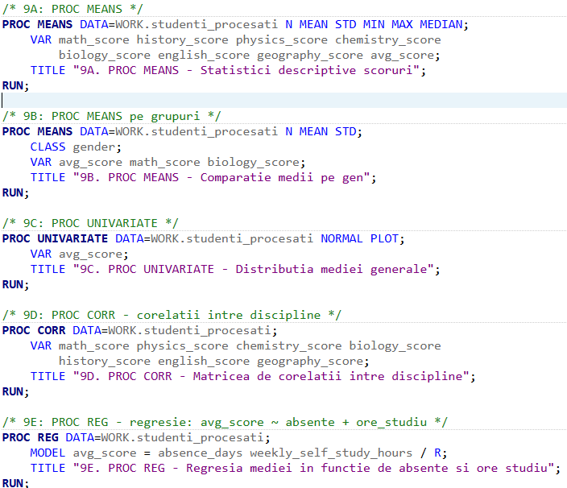
Captură de ecran SAS - Folosirea de proceduri statistice
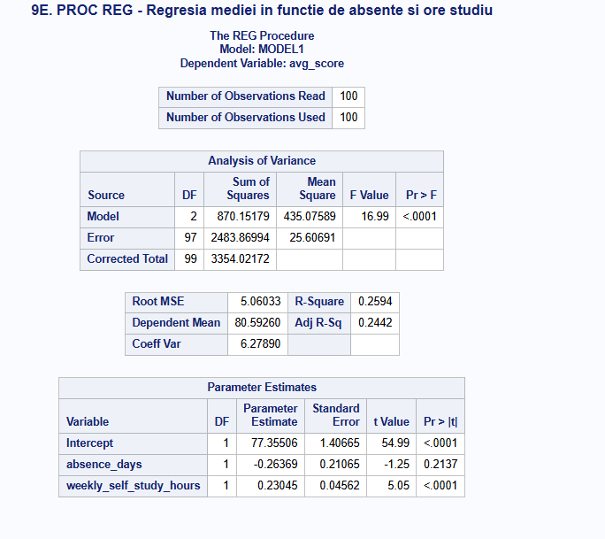
Rezultatul regresiei SAS - avg_score în funcție de absențe și ore de studiu

e) Interpretarea economică a rezultatelor: concluzii și recomandări pentru business
Modelul de regresie arată că variabilele analizate explică aproximativ 26% din variația mediei, iar orele de studiu au un efect semnificativ. Această concluzie susține recomandarea de a investi în programe care cresc calitatea și eficiența studiului individual.

Funcționalitatea SAS 10 - Generarea de grafice

a) Definirea problemei: obiectivul economic vizat
Obiectivul economic este transformarea rezultatelor statistice în vizualizări ușor de interpretat, utile pentru comunicarea deciziilor.

b) Informații necesare pentru rezolvare: descrierea variabilelor utilizate
Sunt folosite avg_score, calificativ, weekly_self_study_hours, gender, career_aspiration și scorurile pe discipline.

c) Metode de calcul, algoritmi, formule de calcul utilizate
Se utilizează PROC SGPLOT pentru histograme, grafice de bare, scatter plot-uri cu regresie, box plot-uri și comparații între scoruri pe discipline.

d) Prezentarea rezultatelor: capturi de ecran
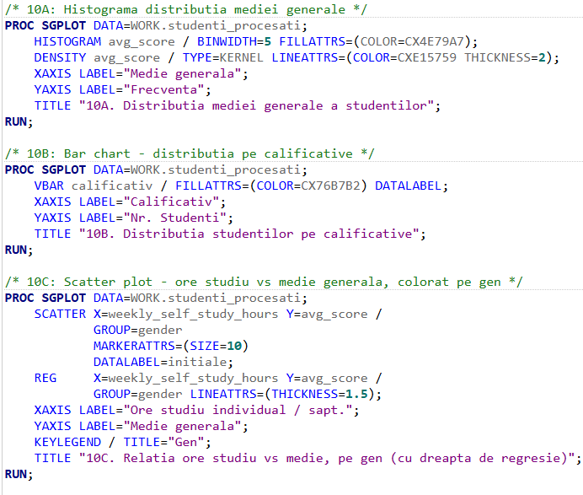
Captură de ecran SAS - Generarea de grafice
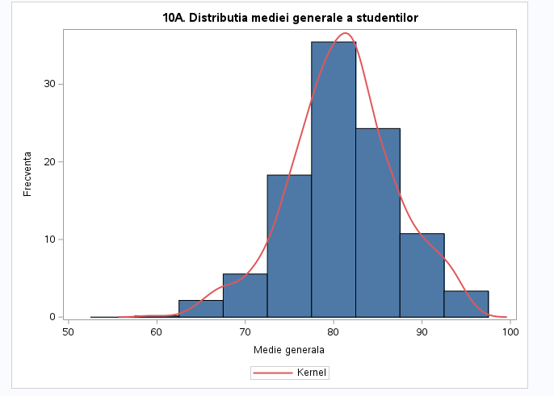
Histogramă - distribuția mediei generale
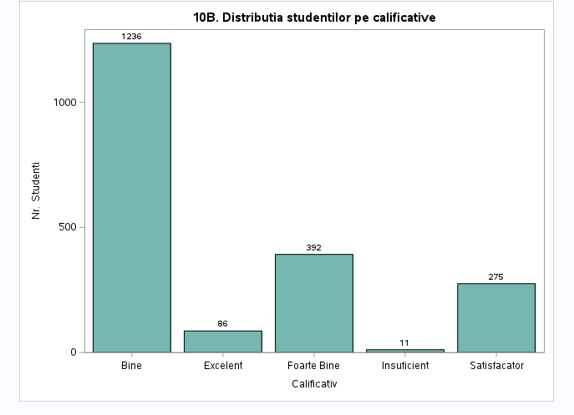
Bar chart - distribuția studenților pe calificative
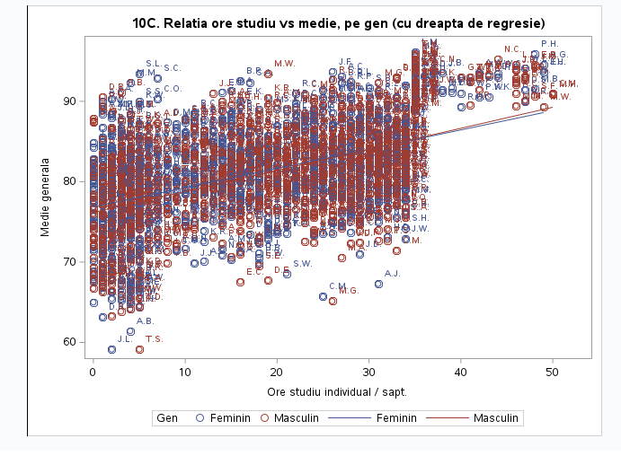
Scatter plot - ore studiu vs medie, pe gen
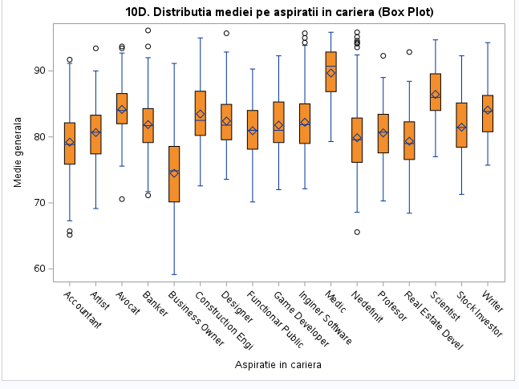
Box plot - media pe aspirații profesionale
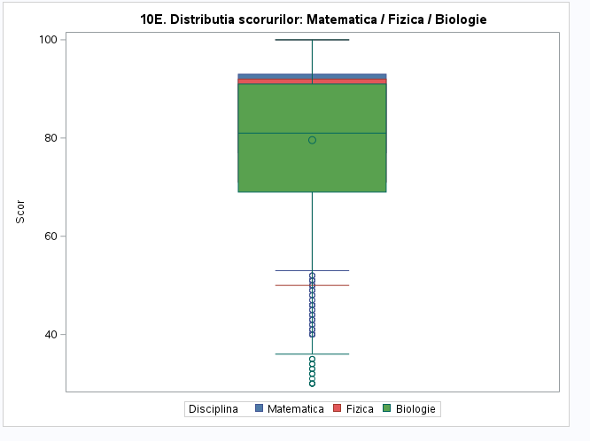
Comparație scoruri pe discipline

e) Interpretarea economică a rezultatelor: concluzii și recomandări pentru business
Graficele arată distribuția performanței, relația pozitivă dintre studiu și medie și diferențele între aspirații profesionale. Pentru business, aceste vizualizări pot fundamenta programe de mentorat, orientare și suport pe discipline.

Interpretarea economică - componenta SAS

1. Profilul Academic General (Statistici Descriptive & Distribuție)
- Eșantion robust: Analiza a fost rulată pe un număr de 2.000 de elevi, oferind o bază solidă și reprezentativă pentru inferențe statistice.
- Performanța medie (avg_score) a instituției se situează la 80.98 puncte.
- Performanța pe materii: Matematica înregistrează cele mai bune rezultate medii (83.45), în timp ce materiile din zona științelor naturii par să pună cele mai mari probleme (Biologia având cea mai mică medie, de 79.58).
- Distribuția notelor: Graficul de probabilitate (Q-Q plot) și histograma confirmă o distribuție normală a mediilor generale (sub formă de clopot). Cu toate acestea, diagrama Boxplot evidențiază o serie de valori extreme la polul inferior (outliers sub nota 64). Acești elevi reprezintă grupul de risc major, care necesită intervenții educaționale specifice.

2. Impactul Genului asupra Performanței (Testul T)
- Fără diferențe semnificative: Deși, strict matematic, băieții au o medie generală marginal mai mare (81.06) comparativ cu fetele (80.89), testul T independent demonstrează că această diferență nu este reală la nivel de populație.
- Validare statistică: Valoarea-p (Pr > |t|) este de 0.5229, mult peste pragul standard de 0.05. Prin urmare, acceptăm ipoteza nulă: nu există o diferență statistic semnificativă între performanța academică a fetelor și cea a băieților. Genul nu este un predictor relevant pentru succesul școlar în această instituție.

3. Relația dintre Efort și Rezultat (Analiza de Regresie)
- Corelație pozitivă clară: Graficul de dispersie arată o relație liniară ascendentă evidentă între numărul de ore dedicate studiului individual (axa X) și media generală obținută (axa Y). Efortul suplimentar se traduce în mod direct și proporțional în rezultate academice superioare.
- Uniformitate: Dreptele de regresie pentru ambele genuri sunt practic paralele și suprapuse. Acest lucru întărește concluzia testului T: regula „mai mult efort aduce note mai bune” se aplică universal și identic, indiferent de genul elevului.

Concluzii finale - Recomandări
Analiza arată o dispersie uriașă și cele mai slabe performanțe la Biologie (unde se află majoritatea valorilor extreme negative), în contrast puternic cu Matematica și Fizica.
Acțiune: Afacerea poate lansa programe de meditații intensive, module interactive de învățare (e-learning) sau workshop-uri practice dedicate exclusiv acestei materii. Astfel, se rezolvă o problemă urgentă a clienților (elevi/părinți), generând o nouă sursă de venit.
Cursuri de eficiență și "Time Management" Deși corelația dintre orele de studiu și nota finală este pozitivă, datele arată și o ineficiență clară: există elevi care studiază 20 de ore și obțin aceleași note cu cei care studiază peste 40 de ore.
Acțiune: Crearea și vânzarea unor cursuri de „Metode de Învățare Eficientă” sau „Managementul Timpului”. Părinții sunt foarte dispuși să investească în soluții care reduc epuizarea copiilor lor și le maximizează rezultatele (calitatea efortului vs. cantitatea lui).
Studenții care aspiră la roluri precum „Medic” sau „Scientist” au medii ridicate și constante, în timp ce aspiranții la „Business Owner” sau „Avocat” (în mod surprinzător) înregistrează medii mult mai scăzute și o variație uriașă.
Acțiune: Dezvoltarea unor programe de mentorat sau orientare în carieră. Pentru cei din grupul „Business Owner”, se pot crea module care leagă utilitatea științelor exacte și a biologiei de succesul antreprenorial, crescând astfel motivația intrinsecă și implicarea lor în procesul educațional standard.

